Маркер электронный «Поиск»
Руководство по эксплуатации
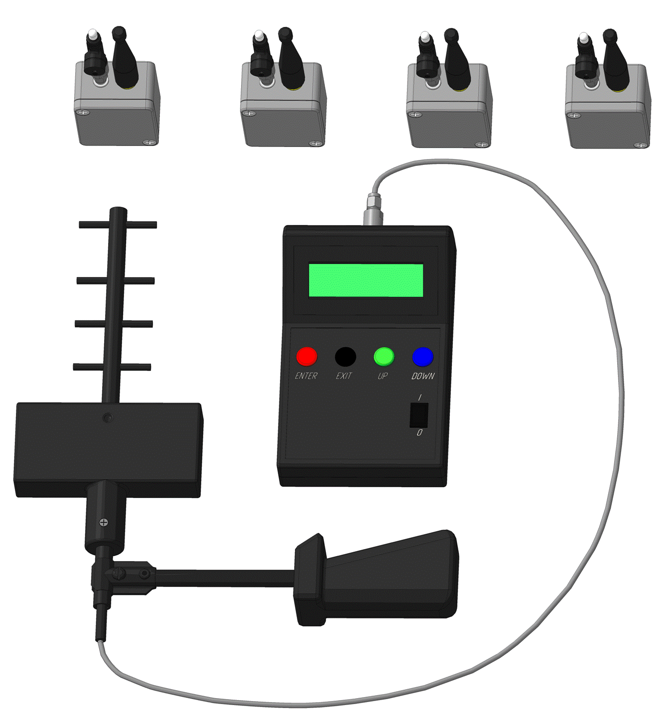

Содержание

1 Назначение 3
2 Комплектация системы 3
3 Аксессуары радиомаяков и их подключение 3
3.1 Антенны 4
3.2 Блок звуковой и световой индикации 4
3.3 Зарядное устройство 4
4 Аксессуары координатора и их подключение 6
4.1 Направленная антенна 7
 7
4.2 Зарядное устройство 7
5 Работа с системой 8
5.1 Поиск маячков 8
5.2 Контроль напряжения аккумулятора координатора 8
5.3 Контроль напряжения аккумулятора удаленного маячка 9
Приложение А. Схема меню координатора 10

- Назначение

Радиомаяк закапывается в грунт над маркируемым объектом:
- Трасса трубопровода, оптоволоконного кабеля, полиэтиленового водо- и газопровода
- Ранее обнаруженные места повреждения изоляции нефте- и газопровода для облегчения их поиска ремонтной бригадой
- Муфты
- Повороты трасс
- Кабели связи
- Пересечения с другим коммуникациями
Координатор (маркероискатель) предназначен для излучения радиосигнала частотой 2,24ГГц через направленную антенну. Поиск «Спящего» радиомаячка (маркера) заключается в медленном вращении антенны и получения максимального уровня сигнала от «активированного» маяка.
- Комплектация
Система состоит из нескольких радиомаяков, поискового устройства (координатора) и зарядного устройства.
- Аксессуары радиомаяков и их подключение
Конструкция радиомаяка представляет собой металлический водонепроницаемый корпус с антенным разъемом и разъемом блока индикации.
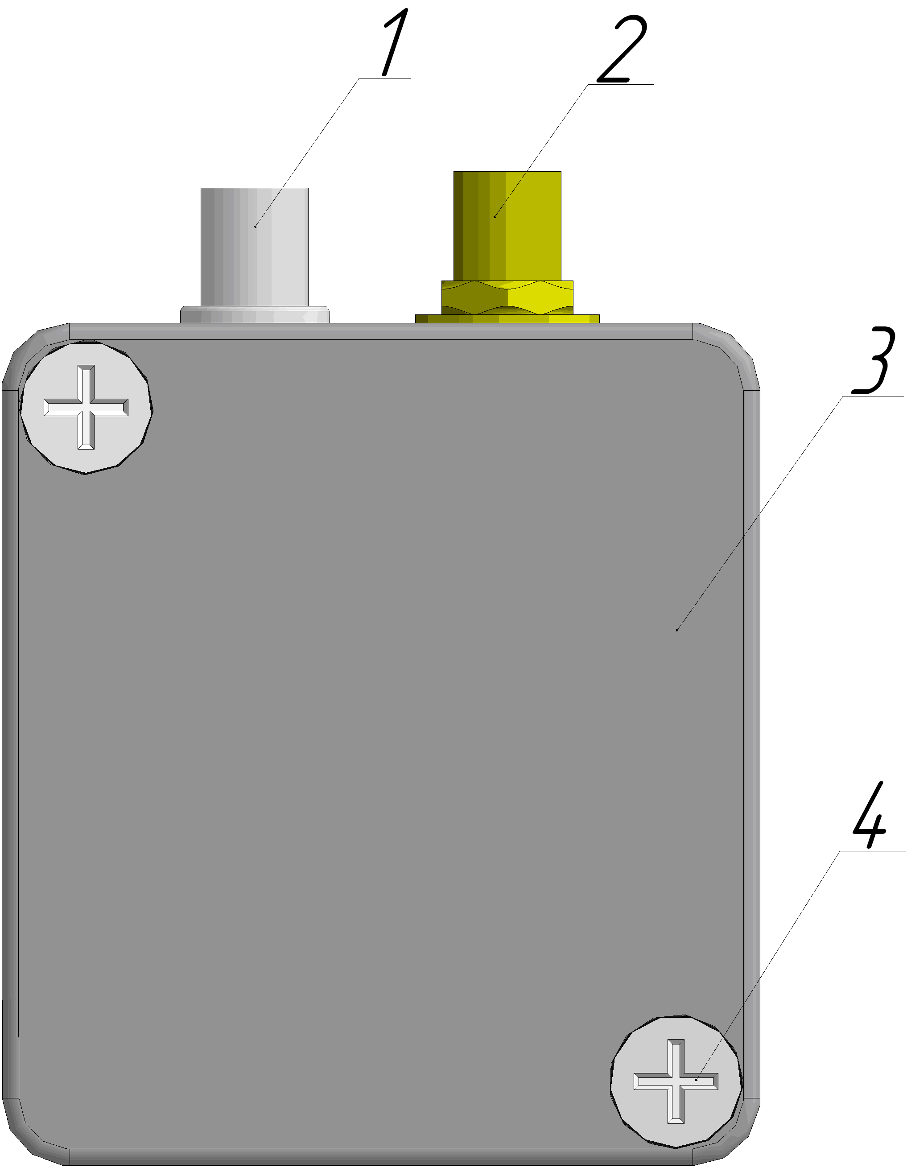
Рисунок 1 – радиомаяк.
1 – разъем блока индикации; 2 - антенный разъем;
3 – крышка корпуса; 4 – винты.

  - Антенны


Рисунок 2 – антенна радиомаяка.
Разъем для подключения антенна находится в верхней части корпуса и имеет золотистый цвет (поз. 2 на рисунке 1). Подключите к антенному разъему антенну, завинтив её по часовой стрелке до упора.

  - Блок звуковой и световой индикации

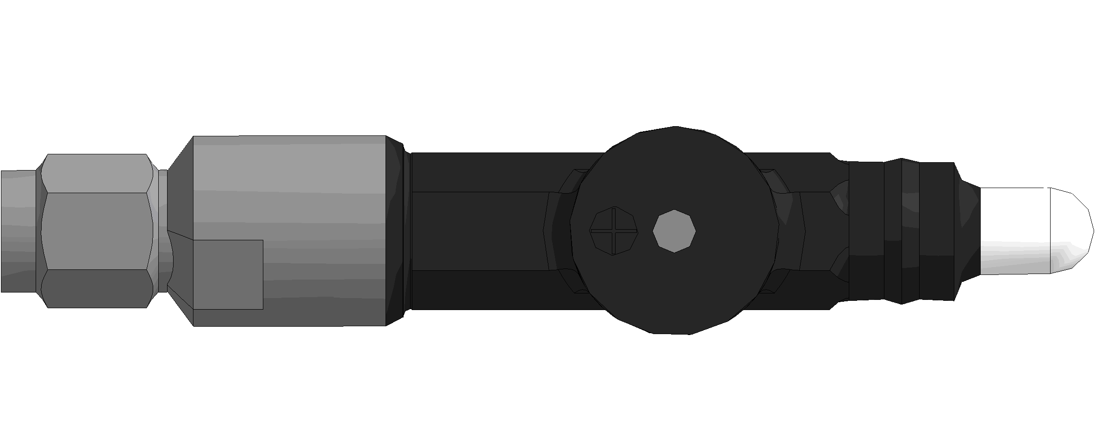
Рисунок 3 – блок звуковой и световой индикации.

Блок звуковой и световой индикации используется для быстрого поиска маяка. Во время активации маяка блок начинает испускать звуковые и световые сигналы. Разъем для подключения данного блока находится в верхней части корпуса и имеет серебристый цвет (поз. 1 на рисунке 1).
  - Зарядное устройство
Служит для подзарядки аккумуляторной батареи, входящей в состав маяка. Для того, чтобы подключить зарядное устройство, необходимо:
- открыть крышку корпуса радиомаяка, отвинтив винты 4 (рисунок 1);
- вытащить перемычку (рисунок 4);
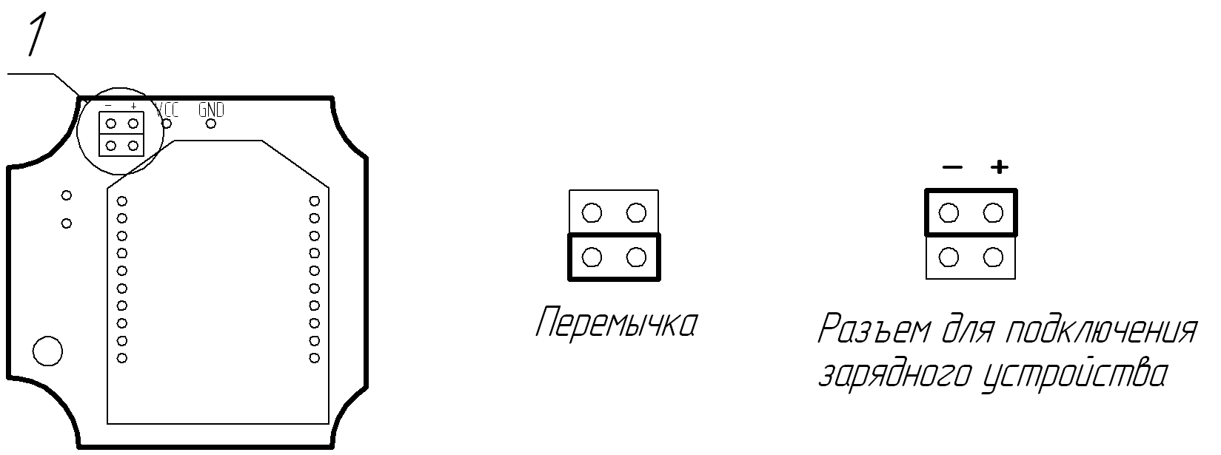
Рисунок 4 - Разъемы на печатной плате радиомаяка
- Подключить зарядное устройство.
Внимание: Соблюдайте полярность подключения! Положительную клемму зарядного устройства подключают к положительному выводу на печатной плате маяка.
- По истечении времени зарядки (3-4 часа) поставить перемычку на прежнее место.

- Аксессуары координатора и их подключение
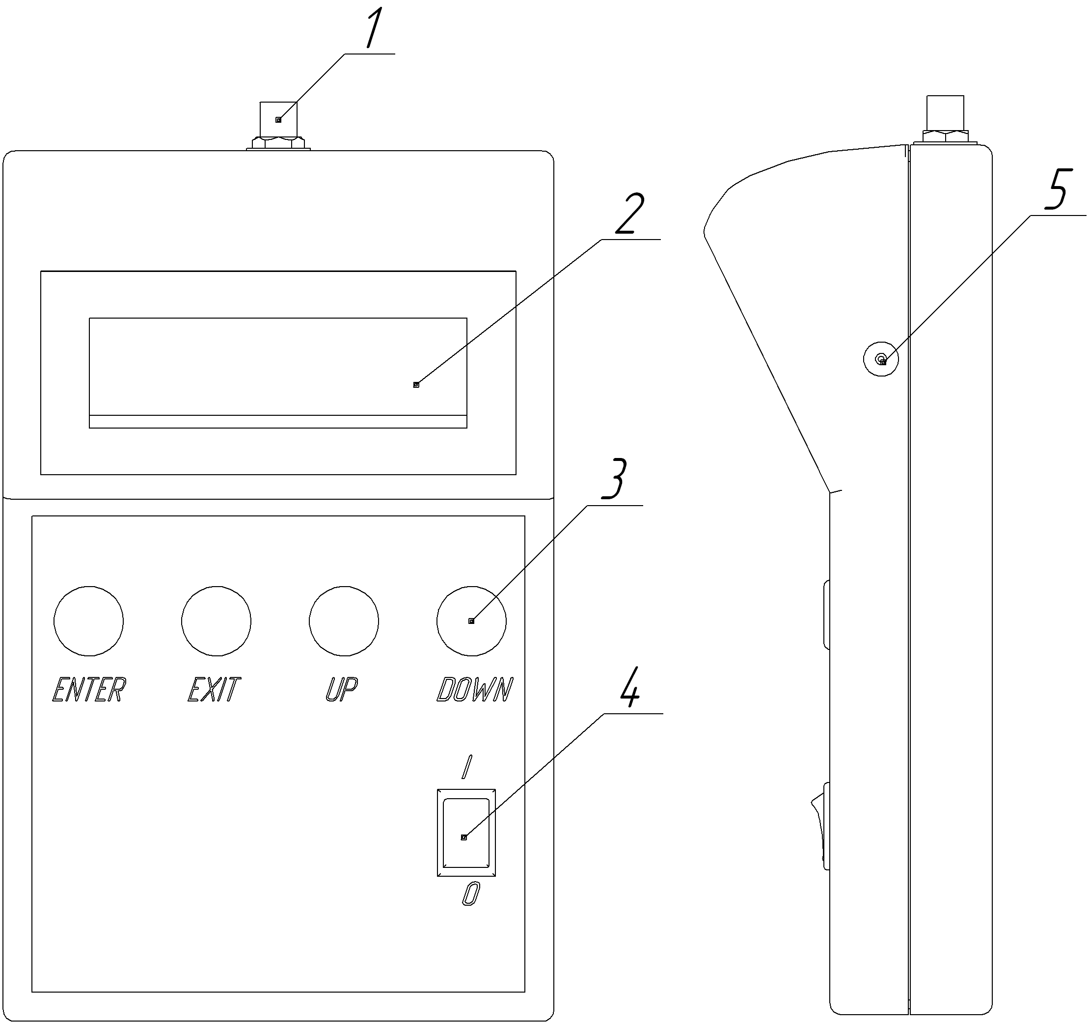
Рисунок 5 - внешний вид координатора.
1 – антенный разъем; 2 – ЖКИ; 3 – кнопки управления;
4 – тумблер питания; 5 – разъём для зарядного устройства.
  - Направленная антенна
Рисунок 6- направленная антенна координатора.
Подключите к антенному разъему 1 направленную антенну (рисунок 6).
  - Зарядное устройство
Зарядное устройство используется для зарядки аккумулятора координатора. Разъем для подключения зарядного устройства находится на боковой панели координатора (поз. 5 на рисунке 5).

- Работа с системой
  - Поиск маячков
Подключить антенну к антенному разъему 1 координатора.
Включите координатор, переключив тумблер в положение «I». Используя кнопки «up», «down» выберите пункт «1. Search». Нажмите кнопку «Enter». В появившимся меню («Beacon #1») установите номер маяка, который хотите активировать, затем подтвердите выбранный маяк нажатием кнопки «Enter». В отображенном меню в первой строчке показан номер маяка и отображаемый параметр. Чтобы пробудить маяк, используя кнопки «up» и «down», установите параметр «WAKE/SLEEP» и нажмите кнопку «ENTER».
Антенну координатора следует располагать в той же плоскости, что и антенна радиомаяка (например, если антенная маяка расположена вертикально, то и антенну координатора следует расположить вертикально).
На дисплеи во второй строчке должен измениться статус удаленного радиомаяка с SLEEP на WAKE. Если же это не произошло, значит, маяк находится вне зоны досягаемости координатора. Попробуйте изменить направление антенны координатора. После того, как маяк выйдет из спящего режима («Status: Wake»), перейдите с помощью кнопок «up», «down» в меню «Sign.Level». Вторая строка на дисплее будет индицировать уровень сигнала, поступающего от маяка. Медленно вращая антенну координатора, добейтесь максимального уровня сигнала от радиомаяка. Постоянно корректируя траекторию движения, следуйте в сторону максимального уровня. При этом направление антенны будет указывать на местонахождение замаркированного объекта. Если маяк оборудован блоком индикации, то при приближении вы услышите прерывистый звуковой сигнал.
Для того чтобы радиомаяк перешел в «спящий» режим необходимо выбрать на экране «WAKE/SLEEP» и нажать кнопку «ENTER». Статус устройства при этом должен смениться на SLEEP.
  - Контроль напряжения аккумулятора координатора
Включите координатор, переключив тумблер в положение «I». С помощью кнопок «UP», «DOWN» выберите пункт «COORD.BAT.LEV.». На индикаторе отобразится уровень напряжения на аккумуляторе координатора.
  - Контроль напряжения аккумулятора удаленного маячка
Контроль напряжения аккумулятора удаленного маяка возможен только если радиомаяк находится в рабочем режиме(«Wake»). Подробно процедура активации радиомаяка описана в пункте 1.4.1.
После того, как маяк выведен из спящего режима, с помощью кнопок «UP», «DOWN» выберите пункт меню «Bat.Level» и нажмите «ENTER». На экране появится значение уровня заряда батареи радиомаяка

Приложение А. Схема меню координатора

